附件1：

德惠市退役军人事务局2025年部门预算

二〇二五年一月二十五日

目 录

第一部分 部门概况
一、主要职能
二、机构设置
第二部分 预算表格
一、收支总表
二、收入总表
三、支出总表
四、财政拨款收支总表
五、一般公共预算支出表
六、一般公共预算基本支出表
七、一般公共预算“三公”经费支出表
八、政府性基金预算支出表
九、国有资本经营预算支出表
十、项目支出表
十一、项目支出绩效目标表
第三部分 情况说明
第四部分 名词解释

第一部分 部门概况

一、部门职责
一、主要职能
（一）贯彻执行党和国家退役军人思想政治、管理保障和安置优抚等工作政策法规，褒扬彰显退役军人为党、国家和人民牺牲奉献的精神风范和价值导向。
（二）负责全市军队转业干部、复员干部、离休退休干部、退役士兵和无军籍退休退职职工的移交安置工作和自主择业、就业退役军人服务管理工作。
（三）组织指导全市接收安置工作和全市退役士兵（含士官）的培训、就业工作，协调扶持退役军人和随军随调家属就业创业。
（四）会同有关部门组织落实退役军人特殊保障政策。
（五）组织协调落实全市移交地方的离休退休军人、符合条件的其他退役军人和无军籍退休退职职工的住房保障工作，以及退役军人医疗保障、社会保险等待遇保障工作。
（六）组织指导全市伤病残退役军人服务管理和抚恤工作。承担不适宜继续服役的伤病残军人相关工作。组织指导军供服务保障工作。
（七）组织指导全市拥军优属工作。负责现役军人、退役军人、军队文职人员和军属优待、抚恤等工作，指导实施国民党抗战老兵等有关人员优待政策。承担市“双拥”工作领导小组的有关具体工作。
（八）负责全市烈士及退役军人荣誉奖励、军人公墓管理维护、纪念活动等工作，依法承担英雄烈士保护相关工作，申报拟列入全国重点保护单位的烈士纪念建设物名录，总结表彰和宣扬退役军人、退役军人工作单位和个人先进典型事迹。
（九）指导并监督检查退役军人相关法律法规和政策措施的落实，组织开展退役军人权益维护和有关人员的帮扶援助工作。
（十）承办市委、市政府交办的其他事项。
（十一）职能转变。退役军人事务局应加强退役军人思想政治工作和服务保障体系建设，建立健全集中统一、职责清晰的退役军人管理保障体制，协调各方力量更好为军人军属服务，维护军人军属合法权益，让军人成为全社会尊崇的职业，褒扬彰显退役军人为党、国家和人民牺牲奉献的精神风范和价值导向，更好地为增强部队战斗力和凝聚力做好组织保障。

二、机构设置及部门决算单位构成
德惠市退役军人事务局，机构规格为正科级。设3个内设机构：综合科、优抚科、安置科。配备行政编制8名，领导职数2名（1正1副），中层领导职数3名，人员已全部配齐。

第二部分 预算表格
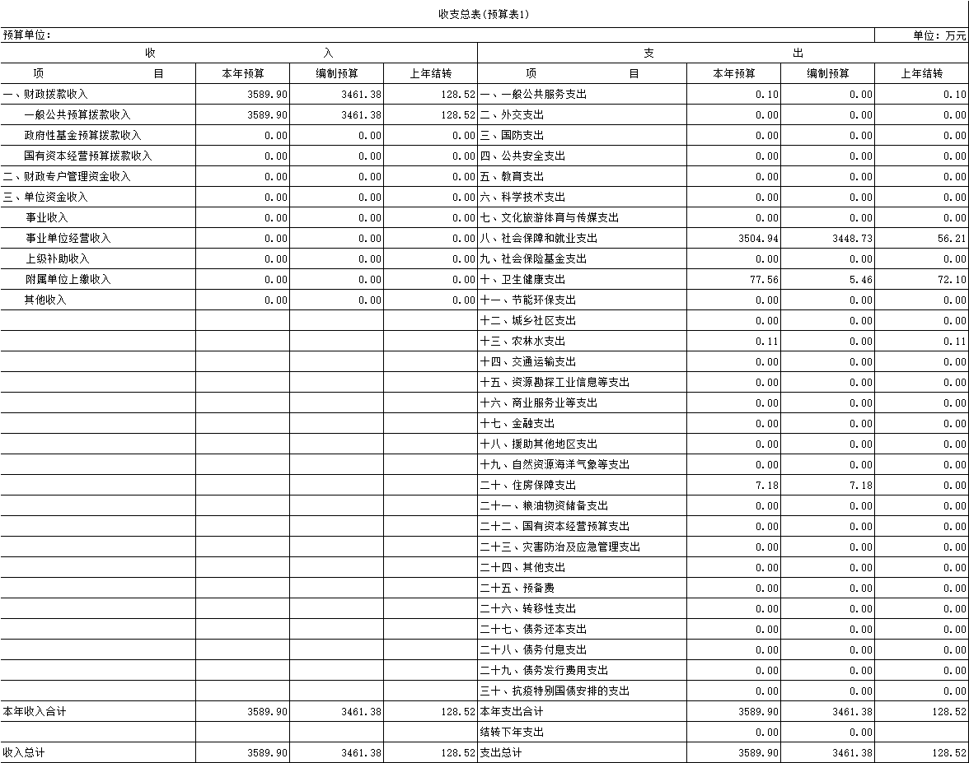

收入总表

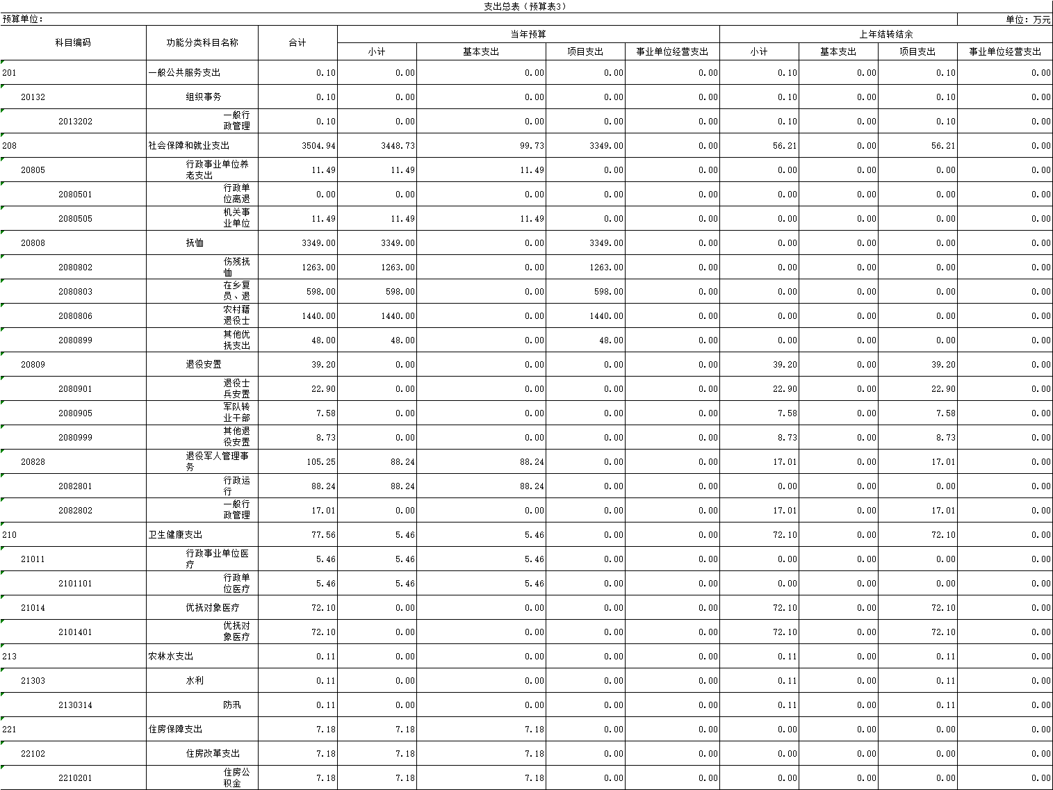

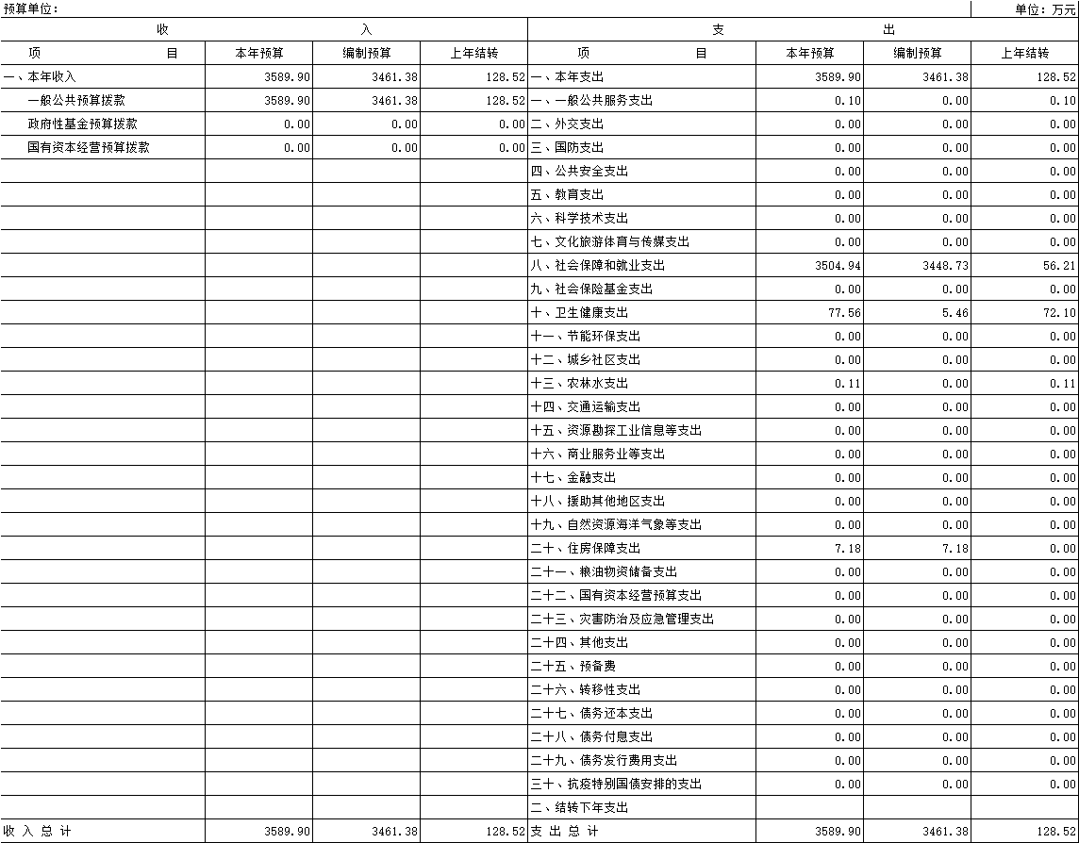

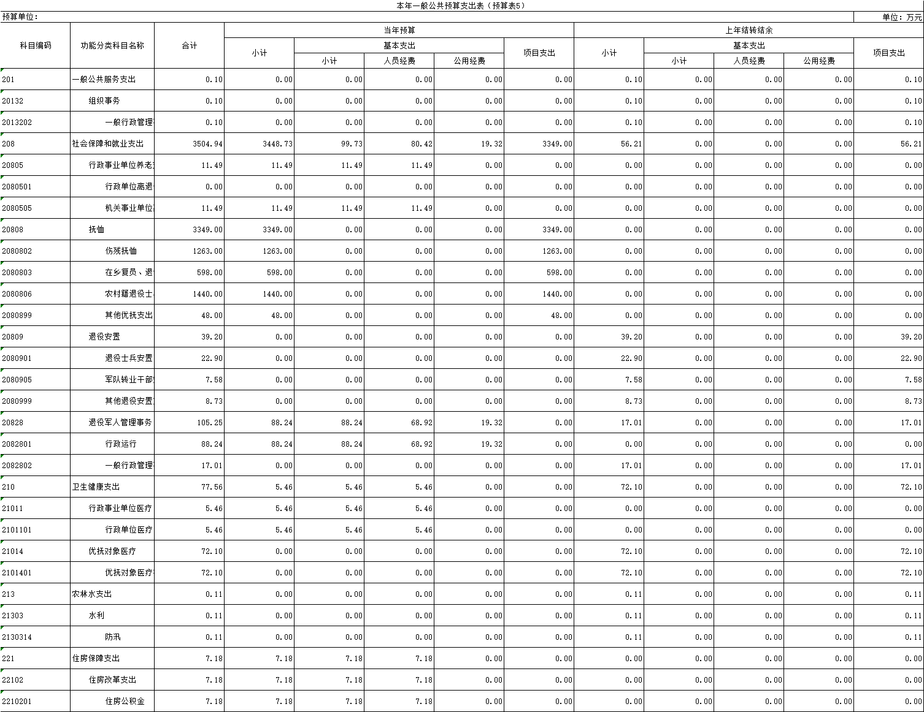

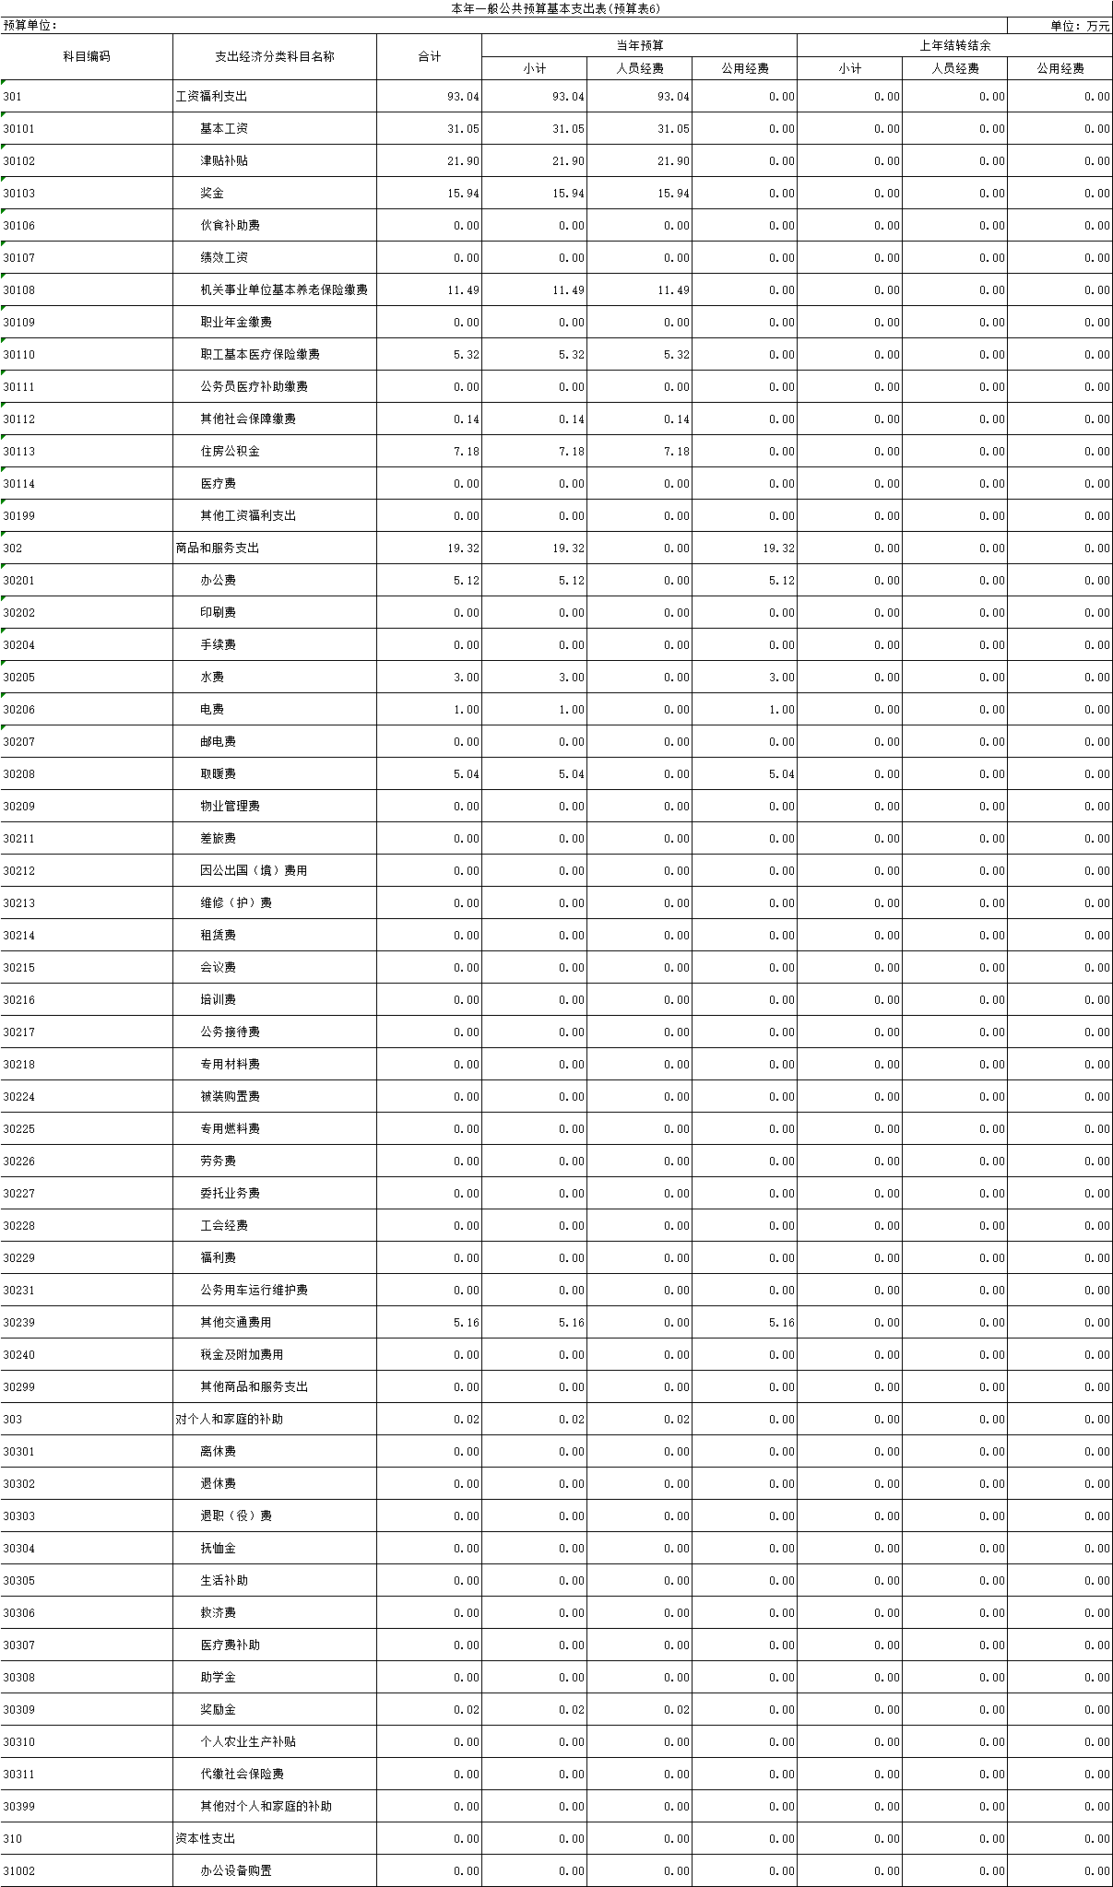

一般公共预算“三公”经费支出表
单位：万元
项 目 | 2025年预算数 | 当年预算 | 上年结转
合 计
1、因公出国（境）费用
2、公务接待费
3、公务用车费
其中：（1）公务用车运行维护费
（2）公务用车购置
说明：
1、“2025年预算数”的单位范围包括部门本级及所属 1 个预算单位。
2、“2025年预算数”的实有人员 9 人，其中：在职人员 8 人，离退休人员 1 人。

政府性基金预算支出表

单位：万元
功能分类  科目名称 | 合计 | 基本支出 | 项目支出
合计

国有资本经营预算支出表

单位：万元
功能分类  科目名称 | 合计 | 基本支出 | 项目支出
合计

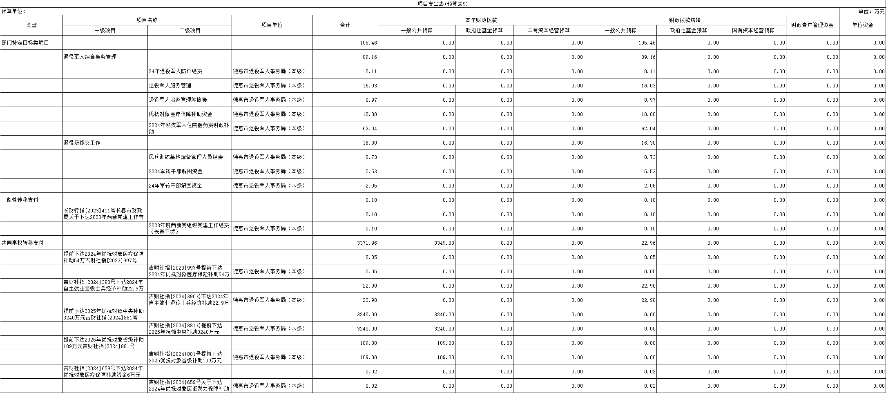

项目支出绩效目标表
项目名称
项目级次 |  |  | 一级项目
项目资金  (万元） | 年度资金总额
项目资金  (万元） | 其中：财政拨款
项目资金  (万元） | 其他资金
年度绩效
目标
绩效指标 | 一级指标 | 二级指标 | 三级指标 | 指标值
绩效指标 | 产出指标 | 数量指标
绩效指标 | 产出指标 | 质量指标
绩效指标 | 产出指标 | 成本指标
绩效指标 | 产出指标 | 时效指标
绩效指标 | 效果指标 | 经济效益指标
绩效指标 | 效果指标 | 社会效益指标
绩效指标 | 效果指标 | 生态效益指标
绩效指标 | 效果指标 | 可持续影响指标
绩效指标 | 效果指标 | 满意度指标

第三部分 情况说明

一、2025年收支预算总体情况
按照综合预算的原则，所有收入和支出全部纳入部门预算管理。收入包括：一般公共预算拨款收入、政府性基金预算拨款收入、国有资本经营预算拨款收入、财政专户管理资金收入、事业收入、上级补助收入、附属单位上缴收入、事业单位经营收入、其他收入、用事业基金弥补收支差额、上年结转结余等；支出包括：一般公共服务支出、教育支出、科学技术支出、文化旅游体育与传媒支出、社会保障和就业支出、农林水支出、住房保障支出、结转下年支出等。2025年收支总预算3589.9万元，其中：当年预算3461.38万元；上年结转128.52万元。2025年当年预算比2024年预算增加3314.2万元，主要原因是抚恤以及退役安置费用增加_。
二、2025年收入预算情况
2025年收入预算3589.9万元，其中：本年收入3461.38万元，占96.41%；上年结转128.52万元，占0.035%。本年收入中，一般公共预算拨款收入3589.9万元，占100%；政府性基金预算拨款收入0万元，占0%；国有资本经营预算拨款收入0万元，占0%；财政专户管理资金收入0万元，占0%；事业收入0万元，占0%；上级补助收入0万元，占0%；附属单位上缴收入0万元，占0_%；事业单位经营收入0万元，占0%；
三、2025年支出预算情况
2025年支出预算3589.9万元，其中：基本支出93.04万元，占0.02%；项目支出3496.86万元，占97.40%。

四、2025年财政拨款收支预算情况
2025年财政拨款收支总预算3589.9万元，其中：本年收入3461.38万元，上年结转128.52万元。支出包括：社会保障和就业支出3504.94万元，社会保险基金支出0万元，卫生健康支出77.56万元，住房保障支出7.8万元。

五、2025年一般公共预算支出情况
2025年一般公共预算拨款3589.9万元，其中：基本支出112.36万元，占0.02%；项目支出3496.86万元，占97.40%。基本支出中，人员经费93.04万元，占0.02%；公用经费19.32万元，占0.005%。
社会保障和就业（类）支出3504.94万元，占97.63%，主要用于退役士兵抚恤等支出。
住房保障（类）支出7.8万元，占0.002%，主要用于住房保障支出。
六、2025年一般公共预算基本支出情况
2025年一般公共预算基本支出3589.9万元，其中：
人员经费112.36万元，主要包括：基本工资、津贴补贴、奖金、社会保障缴费、住房公积金。
公用经费19.32万元，主要包括：办公费、印刷费、水费、电费、邮电费、取暖费、差旅费、维修（护）费、培训费、公务接待费、其他交通补助、其他商品和服务支出。

七、2025年一般公共预算财政拨款“三公”经费情况
2025年“三公”经费预算数为0万元，其中:当年预算0万元；上年结转0万元。2025年当年预算数比2024年预算数增加（减少）0万元。其中：
1.因公出国（境）费0万元，其中：当年预算0万元；上年结转0万元。2025年当年预算数比2024年预算数增加（减少）0万元。
2.公务接待费0万元，其中：当年预算0万元；上年结转0万元。2025年当年预算数比2024年预算数增加（减少）0万元。
3.公务用车购置及运行费0万元，其中：当年预算0万元；上年结转0万元。2025年当年预算数比2025年预算数增加（减少）0万元。公务用车运行维护费0万元，其中：当年预算0万元；上年结转0万元。2025年当年预算数比2024年预算数增加0万元；公务用车购置费0万元，其中：当年预算0万元；上年结转0万元。2025年当年预算数比2024年预算数增加（减少）0万元。
八、2025年政府性基金预算支出情况
本部门无政府性基金预算拨款.

九、2025年国有资本经营预算支出情况
本部门无国有资本经营预算拨款

十、其他重要事项的说明情况
（一）机关运行经费
本部门无机关运行经费
（二）政府采购情况
本部门无政府采购情况。
（三）国有资产占有使用情况
本部门无国有资产占有使用情况
- 项目支出情况说明
本部门无项目支出情况
（五）项目支出绩效目标情况说明
本部门无项目支出绩效目标情况说明

第四部分 名词解释

（一）一般公共预算拨款收入：指省级财政通过当年一般公共预算拨付的资金。
（二）财政专户管理资金收入：指未纳入预算并实行财政专户管理的资金收入。
（三）上年结转：指以前年度尚未完成、结转到本年仍按原规定用途继续使用的资金。
（四）结转下年：指以前年度预算安排、因客观条件发生变化无法按原计划实施，需延迟到以后年度按原规定用途继续使用的资金。
（五）基本支出：指为保障机构正常运转、完成日常工作任务而发生的人员支出和公用支出。
（六）项目支出：指在基本支出之外为完成特定行政任务和事业发展目标所发生的支出。支出。
（十八）“三公”经费：纳入财政预决算管理的“三公”经费，是指部门用财政拨款安排的因公出国（境）费、公务用车购置及运行费和公务接待费。其中，因公出国（境）费反映单位公务出国（境）费的国际旅游、国外城市间交通费、住宿费、伙食费、培训费、公杂费等支出；公务用车购置及运行费反映单位公务用车车辆购置支出（含车辆购置税）及租用费、燃料费、维修费、过路过桥费、保险费、安全奖励费用等支出；公务接待费反映单位按规定开支的各类公务接待（含外宾接待）支出。
（十九）机关运行经费：为保障行政单位（包括参照公务员法管理的事业单位）运行用于购买货物和服务的各项资金，包括办公及印刷费、邮电费、差旅费、会议费、福利费、日常维修费、专用材料及一般设备购置费、办公用房水电费、办公用房取暖费、办公用房物业管理费、公务用车运行维护费以及其他费用。
（二十）项目支出绩效目标：项目支出绩效目标是指部门预算安排的项目支出在一定期限内预期达到的产出和效果。

